**Exercise**

이상한 방법으로 약분 되는 경우를 범위 내에서 찾아서 해당 분수를 모두 곱한 뒤, 기약 분수의 분모를 구하는 문제입니다.

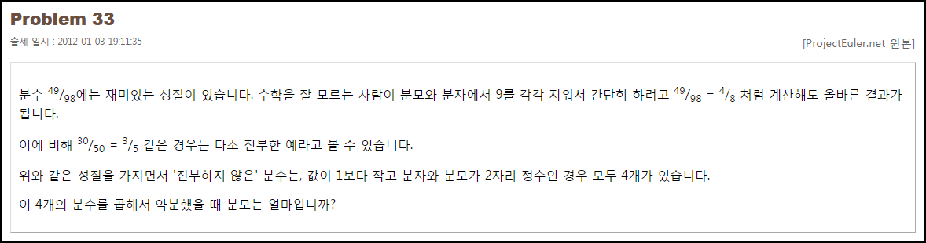

**Solution_code**

fractions 모듈은 분자, 분모를 인자로 받아 결과 값을 리턴하는 모듈입니다. 문자열로 변환해, 해당 자리수의 문자가 존재할 시 약분하는 것을 replace 를 통해서 구현했습니다.

|  |  |  |
| --- | --- | --- |
| **1**  **2**  **3**  **4**  **5**  **6**  **7**  **8**  **9**  **10**  **11**  **12**  **13**  **14**  **15**  **16**  **17**  **18**  **19**  **20**  **21** | **import fractions**    **flag = 0**  **Down = 1**  **Up = 1**    **for i in range(11,100):**  **for j in range(10,i):**  **for k in str(j):#같은 문자열이 있으면 출력**  **if k in str(i):**  **if int(str(j).replace(k,'',1)) == 0 or int(str(i).replace(k,'',1)) == 0:**  **flag = 1**  **break**  **# print fractions.Fraction(j,i)**  **# print int(str(j).replace(k,'',1)),int(str(i).replace(k,'',1))**  **# print fractions.Fraction(int(str(j).replace(k,'',1)),fractions.Fraction(int(str(i).replace(k,'',1))))**  **if fractions.Fraction(int(str(j).replace(k,'',1)),int(str(i).replace(k,'',1))) == fractions.Fraction(j,i):**  **if i %10 != 0:**  **print "[+]",j,i**  **Down *= i**  **Up *= j**  **if flag == 1:**  **break**  **if flag == 1:**  **flag = 0**  **print Up, Down**  **print "[+]",fractions.Fraction(Up,Down)**  ***[Colored by Color Scripter](http://colorscripter.com/info#e)*** | [cs](http://colorscripter.com/info#e) |

**Result**

